2.2. Яндекс. Обробка запиту
Щоб вникнути в суть питання, людині потрібно подумати, а пошуковій системі - провести лінгвістичний аналіз запиту. Тільки потім можна приступати до пошуку. Саме при аналізі запиту система вирішує, за якими словами і словоформами потрібно шукати. Наприклад, за запитом «готелі в Іркутську» недостатньо знайти документи з таким поєднанням слів. Хороші відповіді можуть опинитися в документах зі словами «готелі в Іркутську», «іркутські готелі», «Іркутськ готель» і т.д. Аналізуючи питання користувача, система визначає мову запиту, проводить морфологічний розбір кожного слова, вибирає потрібні для пошуку словоформи і відсікає зайві.
На весь аналіз запиту - визначення мови, розбір слів, пошук синонімів - йдуть лише долі секунди.

Визначення мови запиту
Аналіз запиту починається з визначення мови. Наприклад, слово «дружина» в російській мові означає «військова рать», а в українському - і «військова рать», і «жінка». Щоб зрозуміти, що має на увазі користувач, потрібно з'ясувати, якою мовою він спілкується з пошуковою системою. Для цього Яндекс дивиться, який алфавіт використовує людина, які в запиті є характерні поєднання букв і слова. Так, за запитом [дружина князя Игоря] Яндекс буде шукати інформацію про військо, а за запитом [дружина князя Ігоря] - ще й про дружину полководця, княгиню Ольгу.
Крім того, при визначенні мови пошукова система звертає увагу на регіон користувача і мову інтерфейсу. Наприклад, якщо людина ставить запитання з України і використовує інтерфейс українською мовою, це буде додатковим фактором, щоб порахувати запит україномовним.

Морфологічний розбір і зняття омонімії
Визначивши мову запиту, Яндекс переходить до морфології. Знання морфології дозволяє знаходити документи, що містять різні форми одних і тих же слів. Наприклад, за запитом [стали для ножів] Яндекс буде шукати документи, в яких є не тільки поєднання «стали для ножів», а й «сталь для ножа», «ножі сталь » і т.д. Аналізуючи запит, Яндекс складає список можливих словоформ для кожного слова.
За словоформою, яка є в запиті, не завжди можна точно сказати, яке слово мав на увазі користувач. Наприклад, у запиті [сталі для ножів] «сталі» - це не тільки іменник «сталь», а й дієслово «стати». І в одному випадку ( [сталі для ножів] ) потрібно шукати форми іменника, а в іншому ( [ стали випадати волосся що робити ]) - форми дієслова. У такій ситуації потрібно позбутися неоднозначності, тобто зняти омонімією. Омонімія - це збіг слів (словоформ) з різним лексичним значенням.
Щоб вибрати для пошуку найбільш ймовірний список форм, система звертається до статистики спільної зустрічальності слів і граматичних ознак. Наприклад, в морфологічному розборі за запитом [сталі для ножів] система вибере для пошуку слово «сталь». По-перше, тому що за статистикою слово «сталь» частіше зустрічається зі словом «ніж», ніж «стали». А по-друге, тому що іменник в називному відмінку (в даному випадку, «сталь») часто поєднується з іменником у родовому відмінку («ножів»).
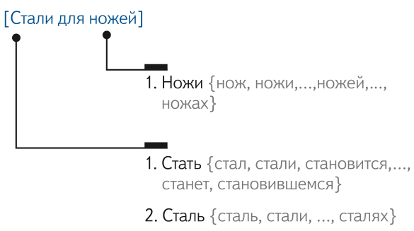
Для збору статистики Яндекс використовує Національний корпус російської мови і свої власні корпуси, де зібрано величезну кількість текстів в електронному вигляді.

Розширення запиту
Після зняття омонімії пошукова система вже не шукатиме слова, які користувач точно не мав на увазі. Водночас, якщо обмежити пошук тільки словами із запиту, в поле зору пошукової системи не потраплять багато потрібні документи. Адже для одного і того ж поняття в різних текстах можуть використовуватися різні слова, наприклад на одному сайті може стояти абревіатура, а на іншому - повне найменування.
Для того щоб врахувати всі можливі варіанти, Яндекс розширює запит, додаючи інші формулювання з тим же змістом. Наприклад, разом зі складноскороченим «фізтех» Яндекс буде шукати і офіційне «фізико-технічний інститут», а за запитом «установка скайп» - ще й англійське «skype». Точно так же Яндекс додає в запит різні написання чисел («Петро I» і «Петро Перший»), близькі за змістом однокореневі слова, варіанти написання і синоніми. Так, якщо в запиті є «воронежзький», система може додати до нього однокорінне «воронеж», до [Авто-сервіс міцубіші] - «автосервіс Міцубісі», а до «вітерець» - схоже «бриз».
Вибираючи, яке слово додати, а яке ні, Яндекс дивиться, як часто це слово зустрічається з іншими словами запиту - і в питаннях користувачів, і взагалі в текстах. Однокореневі слова і синоніми система бере з відповідних довідників і словників, частину з яких Яндекс сам складає спеціально для таких випадків.

Виділення об'єктів
Аналізуючи запит, пошукова система виділяє в ньому різні об'єкти - географічні назви, імена людей, назви організацій і т.д. Наприклад, якщо пошукова система зрозуміє, що «Сергій Зубов» - це людина, вона не розширюватиме прізвище «зубів» «зубним» або шукати стоматологічні клініки. А якщо в запиті [ аптеки біля парку культури ] система виявить, що «Парк культури» - це місце, вона врахує це при ранжіруванні: в результатах пошуку перші рядки займуть документи, в яких слова «парк» і «культури» йдуть підряд. Для виділення стійких фраз і об'єктів Яндекс теж становить різні довідники - наприклад, словник топонімів (географічних назв), словник імен і прізвищ, довідник організацій, словник стійких словосполучень. Отримавши запит, система кожен раз перевіряє за довідниками, чи є в ньому стійкі словосполучення.

Робота над помилками
Аналізуючи запит, пошукова система завжди перевіряє його на грамотність. За статистикою Яндекса, близько 12 % запитів містять помилки. Це можуть бути помилки, орфографічні помилки або абракадабра, яка виходить при неправильній розкладці клавіатури. Якщо шукати те, що зазначено в пошуковому рядку, користувач не отримає потрібну йому відповідь - адже на більшості сайтів слова написані грамотно. Тому, ті слова, в яких часто припускаються помилок («агентство», «вінегрет» ) або по яких немає хорошої відповіді на питання, Яндекс відразу ж виправляє і показує відповідь вже на виправлений запит. Зрозуміло, попереджаючи користувача про те, що запит було виправлено.
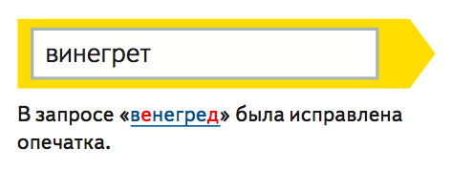
В деяких випадках складно визначити, помилився користувач чи ні. Наприклад, ресторан «фуджіяма» дуже схожий на вулкан «Фудзіяма», а прізвище футболіста «Массад» на «Моссад» (а також на «масаж» і фортецю «Массада»). В таких випадках, показуючи відповідь на вихідне питання, Яндекс запитує, чи не помилився користувач і чи не хоче він побачити відповідь на виправлений запит. Є ще один варіант - коли система не впевнена, чи було допущено помилку, вона покаже на одній сторінці результатів пошуку відповіді відразу на два питання - на заданий, в якому імовірно є помилка, і на виправлений.
На роботу з помилками і весь лінгвістичний аналіз йдуть частки секунди. За цей час система встигає визначити мову запиту, розібрати кожне слово, знайти синоніми і стійкі поєднання і в кінцевому рахунку вирішити, документи з якими словами потрібно шукати.
Докладніше: http://company.yandex.ru/technologies/query/

